Муниципальное казенное дошкольное образовательное учреждение «Детский сад «Солнышко»

«Создание и организация работы на детской автоплощадке ДОУ»

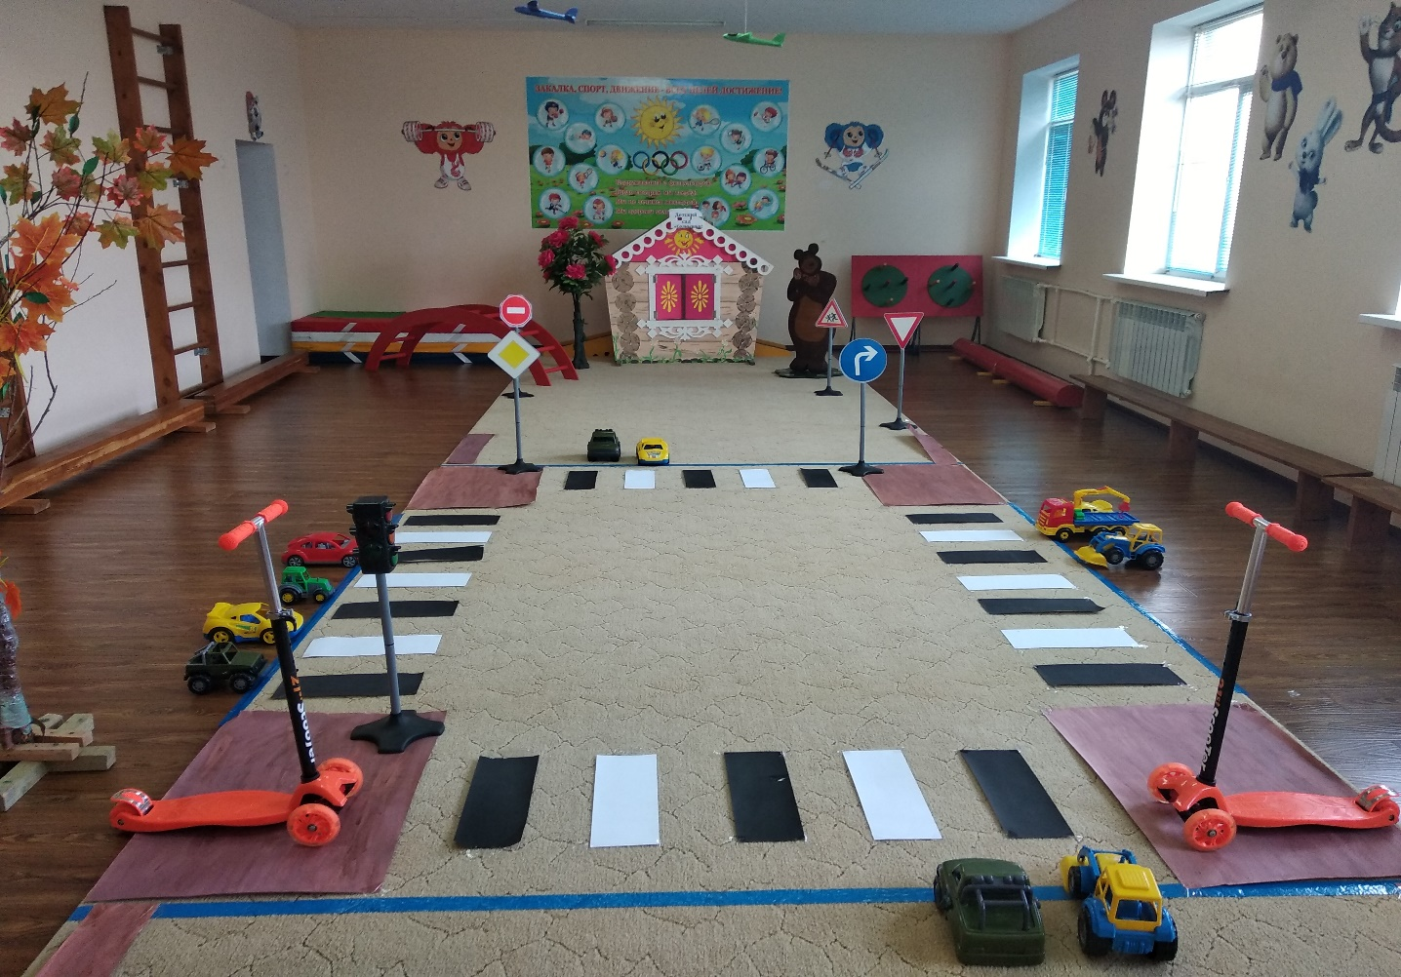

Методическая разработка «Создание и организация работы на детской автоплощадке ДОУ»

Актуальность. С возрастанием интенсивности движения на улицах и дорогах постоянно повышаются требования ко всем участникам движения. Нормы и правила поведения человека на дороге впитываются и реализуются в процессе всей его жизнедеятельности с момента первого выхода на улицу. Восприимчивость к знаниям особенно высока в детском возрасте. Навыки, которые приобретены в детстве, вырабатываются и становятся устойчивыми.

Проблема детского дорожно-транспортного травматизма на сегодняшний день является одной из самых острых, так как она касается здоровья и жизни детей. Обучение детей дошкольного возраста Правилам дорожного движения жизненно необходимо.
Очень часто взрослые безучастны к поведению детей на проезжей части, а дети не имеют достаточного запаса элементарных основ Правил дорожного движения. Дети дошкольного возраста в должной степени не умеют управлять своим поведением на улице, не в состоянии правильно определить расстояние до приближающейся машины, не способны предвидеть возможную опасность в быстро меняющейся дорожной обстановке.
Чтобы ребенок по-настоящему усвоил правила уличного движения и всегда руководствовался ими в своем поведении, необходимо, прежде всего, научить его хорошо ориентироваться в пространстве и разбираться в пространственной терминологии, правильно оперировать такими понятиями, как «близко», «далеко», «навстречу», «напротив», «влево», «спереди», точно определять где находятся окружающие предметы и как они расположены по отношению к нему, объяснять свои действия и действовать согласно значению пространственной терминологии. Только при этом условии дети смогут четко представлять себе те ситуации, которые описываются в правилах, понять их и поступать так, как они предписывают.
Избежать опасности возможно, обучая детей Правилам дорожного движения с раннего возраста. Исследования психологов показывают, что у детей дошкольного возраста наблюдается разрыв между теоретическими знаниями и их практическим применением. Несмотря на то, что в нашем детском саду проводится большая работа по профилактике дорожно-транспортного травматизма, мы решили организовать автоплощадку, тем самым перейти от теоретических знаний к практическим умениям.

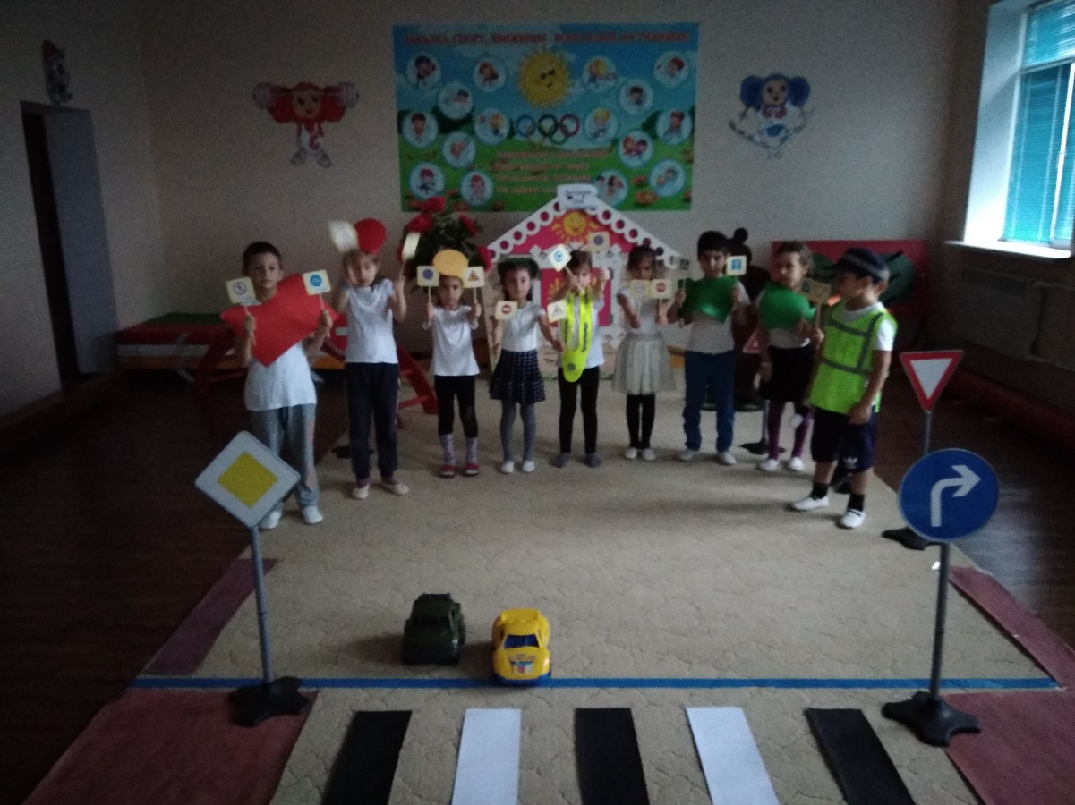

На автоплощадке дети будут выполнять те маневры, какие они ежедневно с родителями выполняют на дорогах и улицах города. С созданием автоплощадки у детей, воспитателей и родителей возникает возможность применения знаний на практике.
Идея создания автоплощадки возникла давно. Обсудив с родителями и педагогами целесообразность ее использования, мы приступили к действию.
Цель автоплощадки – создание максимальных условий профилактики детского дорожно-транспортного травматизма.
Задачи:
1. Обеспечить обучение детей безопасному поведению в условиях дорожного движения, выработать у дошкольников навык правильного поведения на улицах и дорогах.
2. Подготовить детей к различным опасным, сложным ситуациям на дорогах.
3. Способствовать воспитанию навыков правильного поведения в условиях движения транспортных средств.

В организации работы автоплощадки соблюдали следующие принципы:

1. Системность.
Работа проводится в течение всего учебного года при гибком распределении содержания в течение дня. В зимний период проводится непосредственно образовательная деятельность, экскурсии, игры на макетах, в игровых уголках, а летом - на автоплощадке с нанесенными элементами дорожной разметки.
2. Учет местных условий.
Для автоплощадки, мы задействовали зал физкультурных занятий детского сада.Автоплощадка передвижная. Создавая дорожную разметку, учитывали правила дорожного движения.
3. Учет возрастных особенностей в содержании и формах работы.
Работа по формированию основ безопасного поведения на улицах города осуществляется, начиная с младшего дошкольного возраста. В этом возрасте уделяется внимание общей ориентировке в пространстве, различению цвета и т. п.
В старшем дошкольном возрасте большое внимание уделяется формированию самостоятельного и ответственного поведения на дороге, умения правильно ориентироваться в проблемной ситуации.
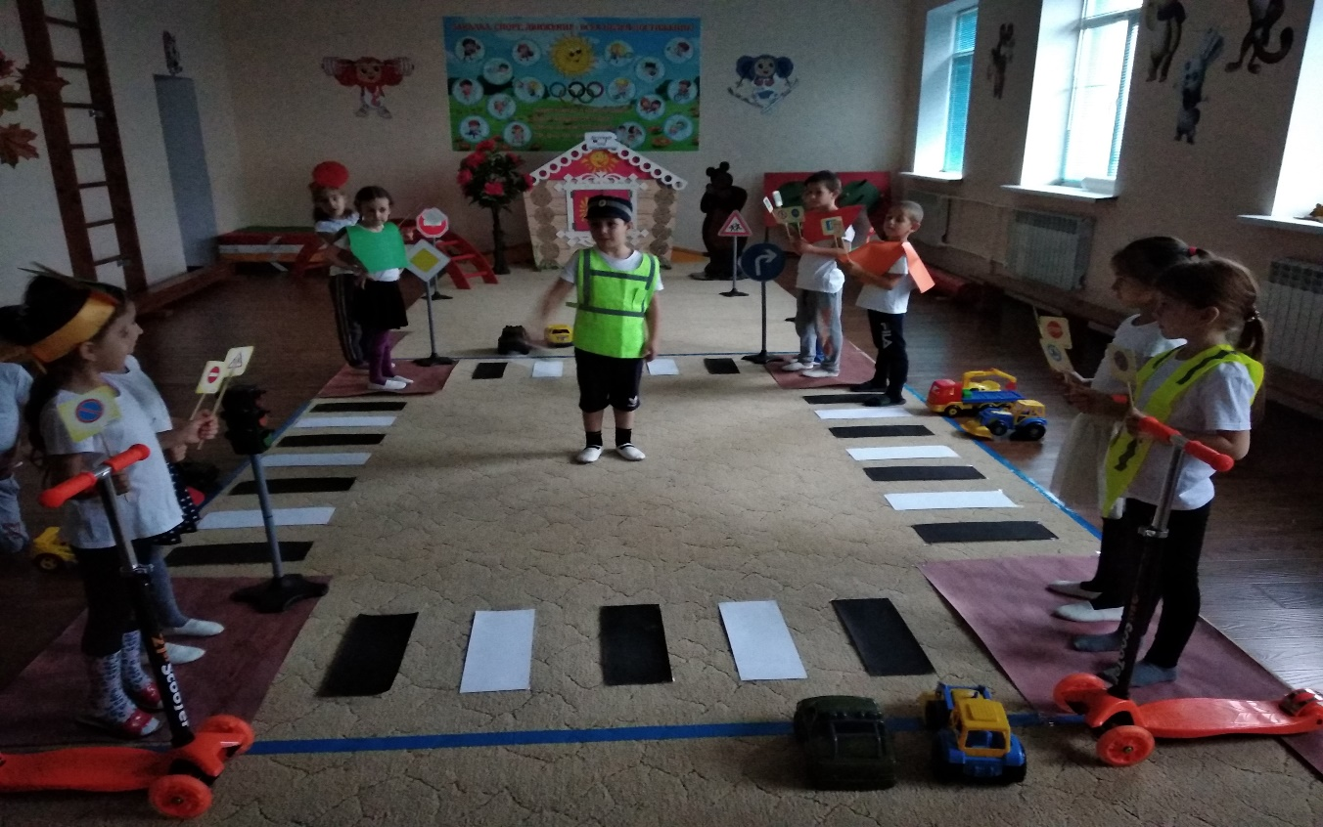
4. Интегрированный подход к организации педагогического процесса.
Содержание работы по формированию безопасного поведения на улицах и дорогах органично включается в содержание основной комплексной программы дошкольного учреждения без увеличения учебной нагрузки.
5. Комплексный подход к организации работы.
Работа по профилактике детского дорожно-транспортного травматизма ведется в сотрудничестве с родителями.
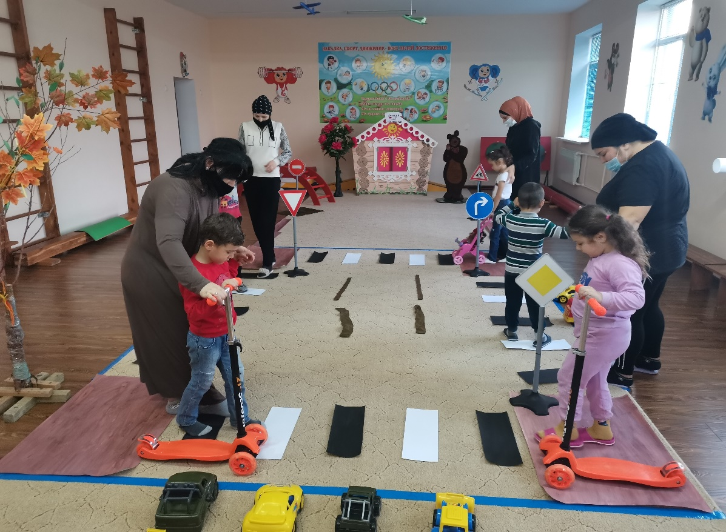

Непосредственно образовательная деятельность по ознакомлению дошкольников с правилами поведения на дороге
являются частью примерной основной общеобразовательной программы дошкольного образования «От рождения до школы» под редакцией Н.Е.Вераксы, Т.Т. Комаровой, М.А. Васильевой. по которой работает наше дошкольное учреждение
Большая работа проводится с детьми по изучению правил
дорожного движения в рамках программа
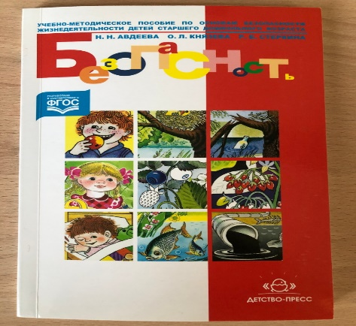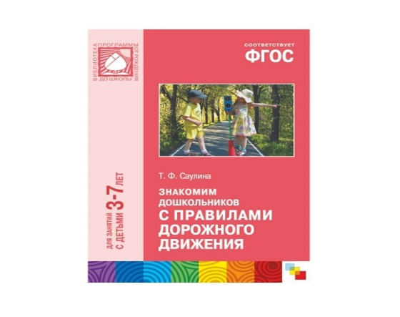

В группах оформлены игровые зоны по правилам дорожного движения.
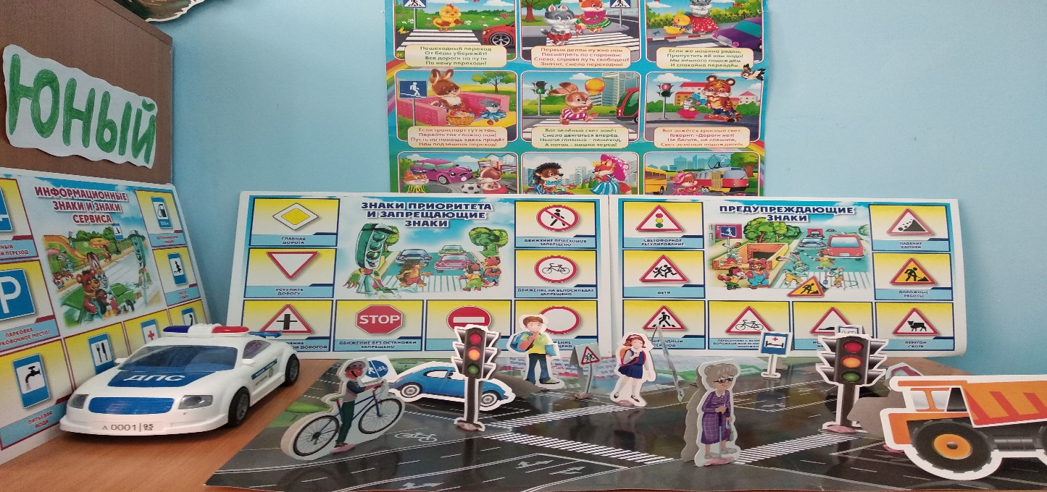

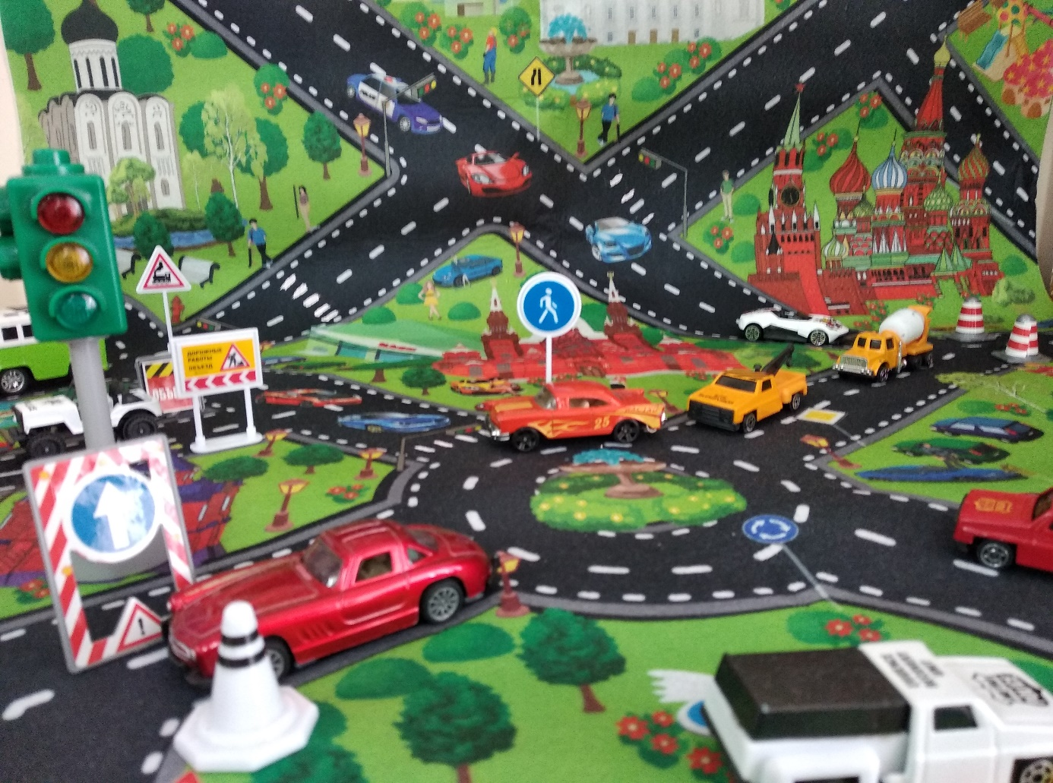

Теоретическая образовательная деятельность, проводимая в игровой форме, ставит перед собой цель ознакомить, научить, сформировать те или иные навыки и умения. Значительное место должно быть отведено практическим формам обучения, во время которых дети изучают на практике правила для пешеходов и водителей, закрепляют ранее полученные знания.
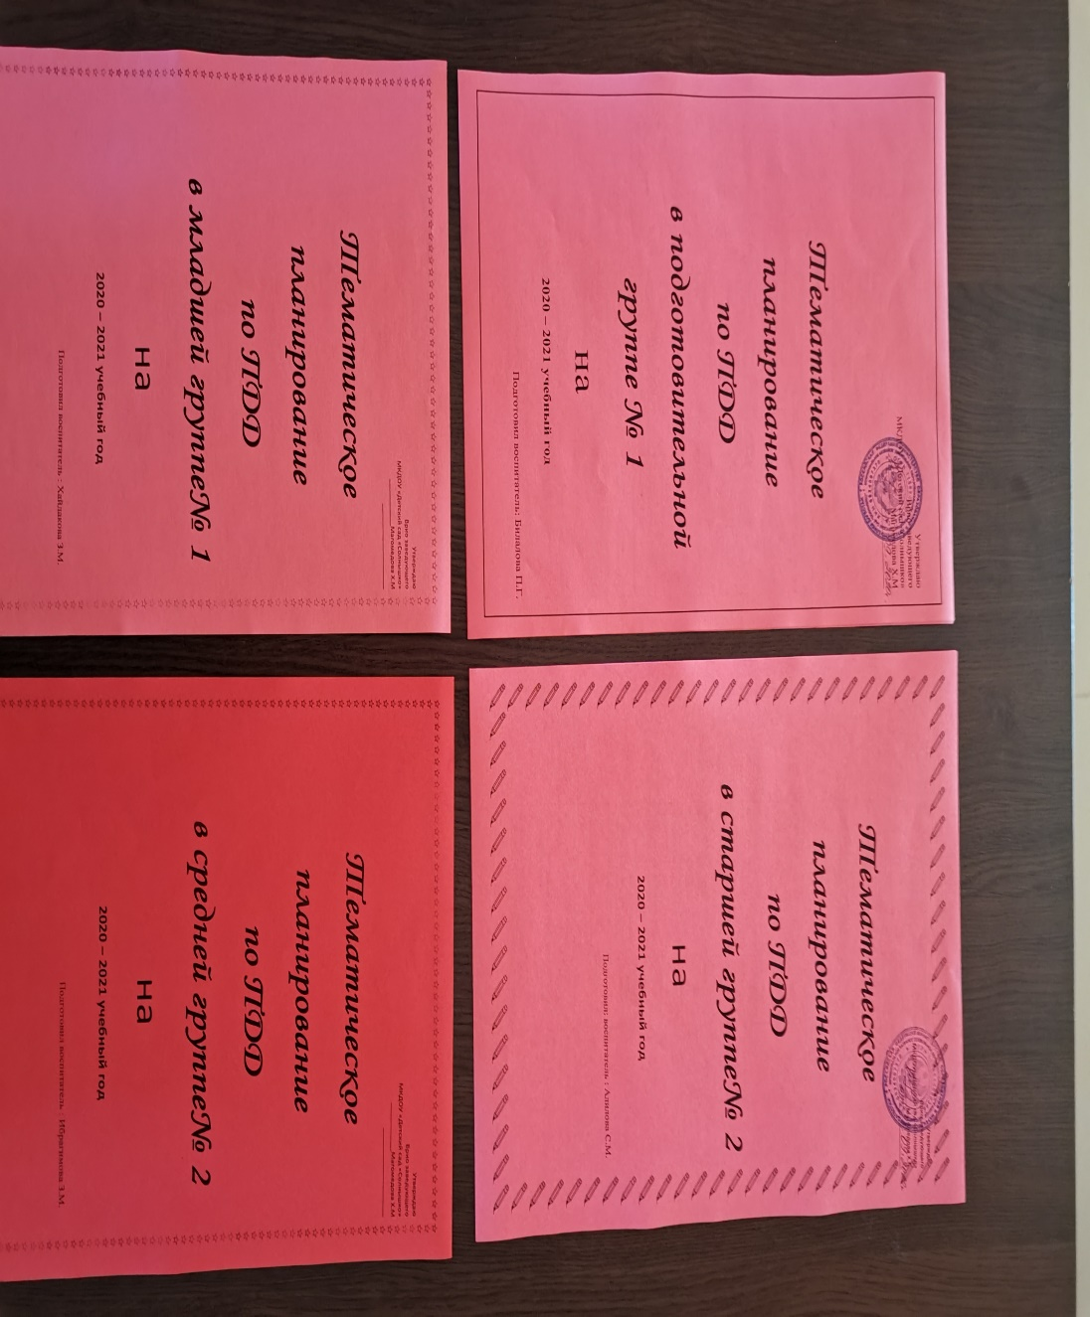

Вся работа распределена на этапы:
1. Подготовительный.
2. Формирующий.
3. Заключительный.
Подготовительным этапом работы явилось создание материальной базы, разработка проекта «Автоплощадка в детском саду», разметка автоплощадки, составление перспективных планов.
Макеты дорожных знаков и символы объектов:
- Предупреждающие знаки – «Пешеходный переход», «Светофорное регулирование», «Опасный поворот» «Дети»;
- Запрещающие знаки – «Въезд запрещен», , «Движение пешеходов запрещено», «Остановка запрещена», ;
- Информационно-указательные знаки – «Тупик»;
- Знаки сервиса – «Пункт питания»,«Место отдыха»;
- Предписывающие знаки – «Пешеходная дорожка».

• элементы дорожной разметки

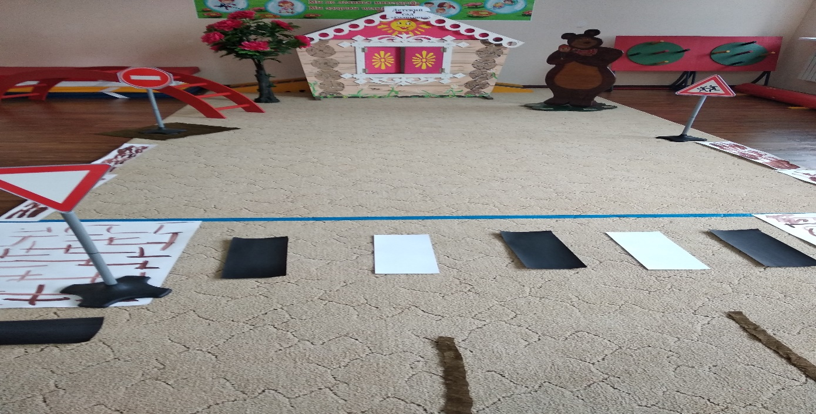

• переносной действующий электрифицированный светофор;
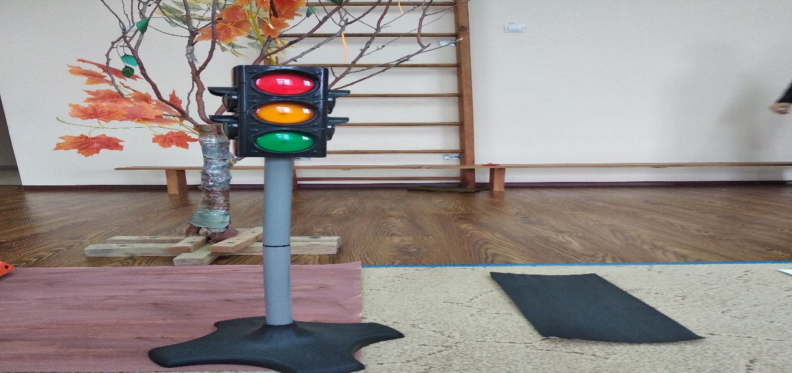
• стойки для крепления макетов дорожных знаков;
• атрибуты для ролевых игр;
• баннеры с изображением транспортных средств.
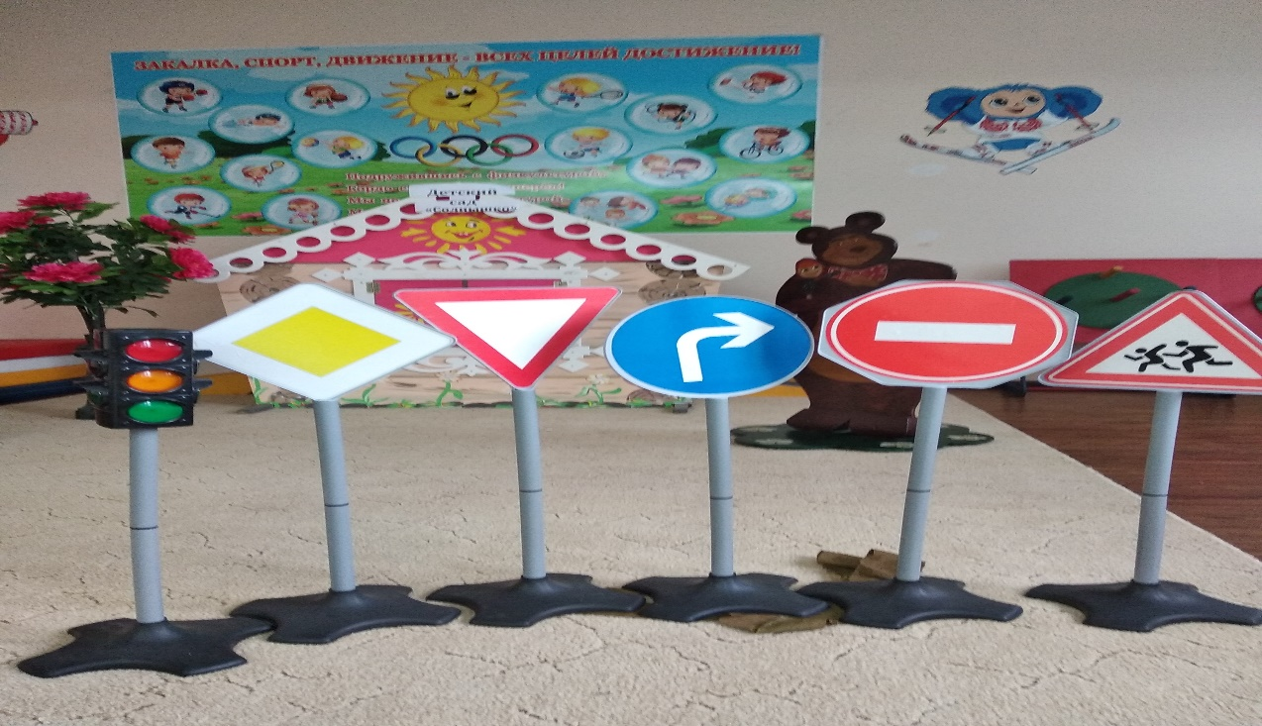

Второй этап - формирующий. Это непосредственное обучение детей, закрепление пройденного материала.
Практический материал распределили по степени сложности: от простого к сложному, от лёгкого к трудному, от известного к неизвестному.
Практическая образовательная деятельность на автоплощадке планируются в соответствии с планом. Это непосредственно образовательная деятельность; наблюдения; беседы; опыты; дидактические, режиссерские и сюжетно-ролевые игры; спортивные эстафеты; развлечения.
Для родителей детей разного возраста на информационных стендах были вывешены рекомендации по обучению детей правилам дорожного движения на автоплощадке детского сада

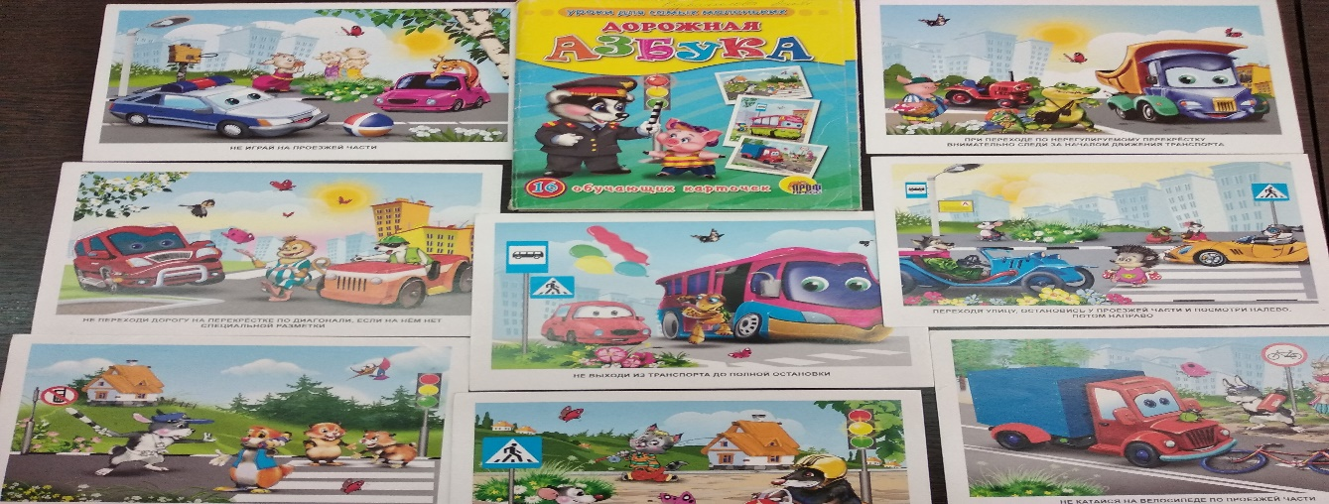



Заключительным этапом работы является диагностика детей.
Цель диагностики – сравнение начального уровня и динамики развития у детей знаний и практических умений по правилам дорожного движения. Эффективность педагогических воздействий и определение основных задач на будущее.
Ожидаемые результаты.
Мы считаем, что, используя возможности автоплощадки в работе с детьми дошкольного возраста,мы добьемся следующих результатов:
• у дошкольников будут сформированы знания и практические умения по выполнению правил дорожного движения.

